花蓮縣花蓮市明廉國民小學112學年度校訂課程成果報告

主題：奇萊我的家- 奇萊百工圖

年級：四年級

成果照片：

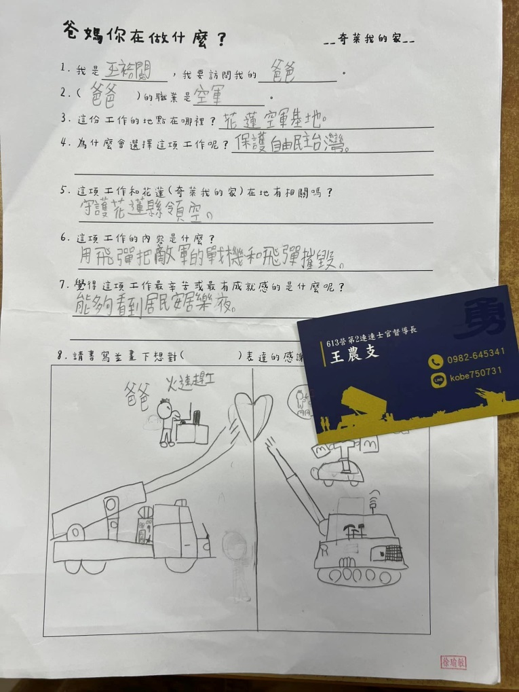 | 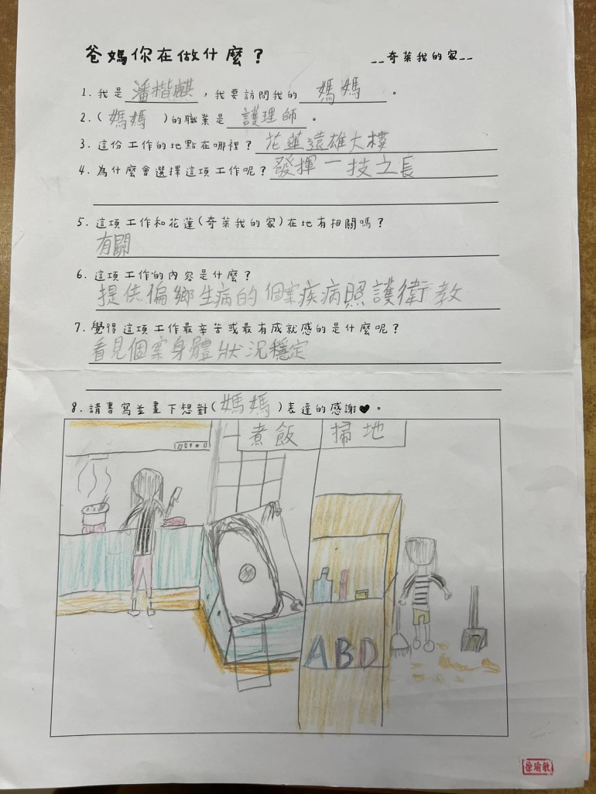
圖片說明： 訪問家人從事的行業 | 圖片說明：訪問家人從事的行業
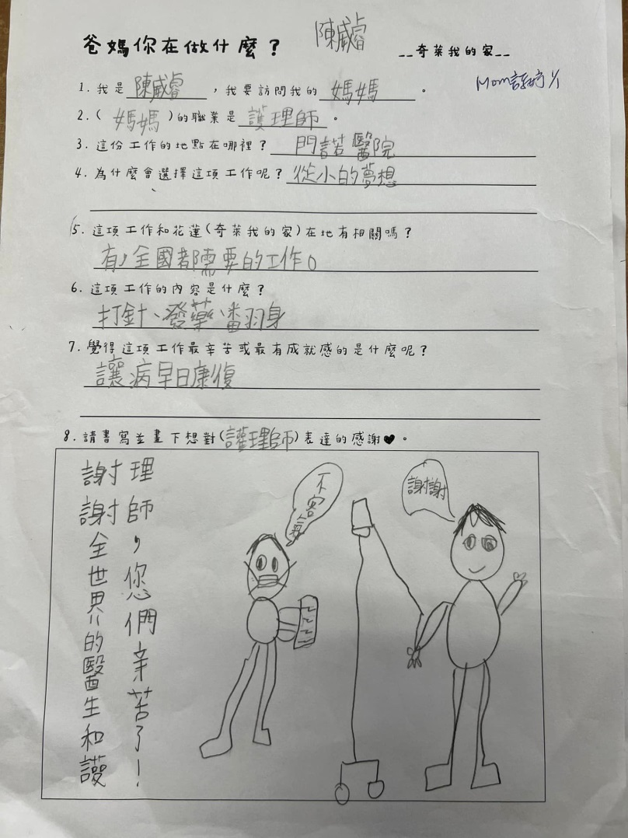 | 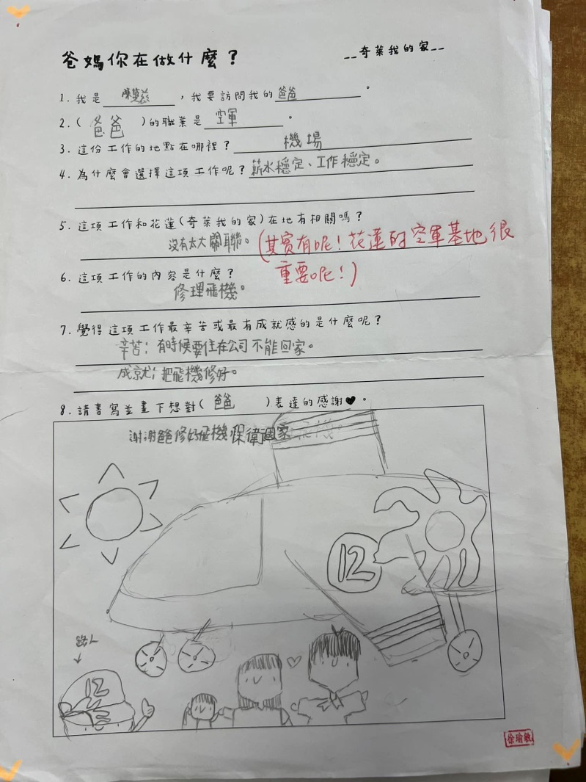
圖片說明：訪問家人從事的行業 | 圖片說明：訪問家人從事的行業
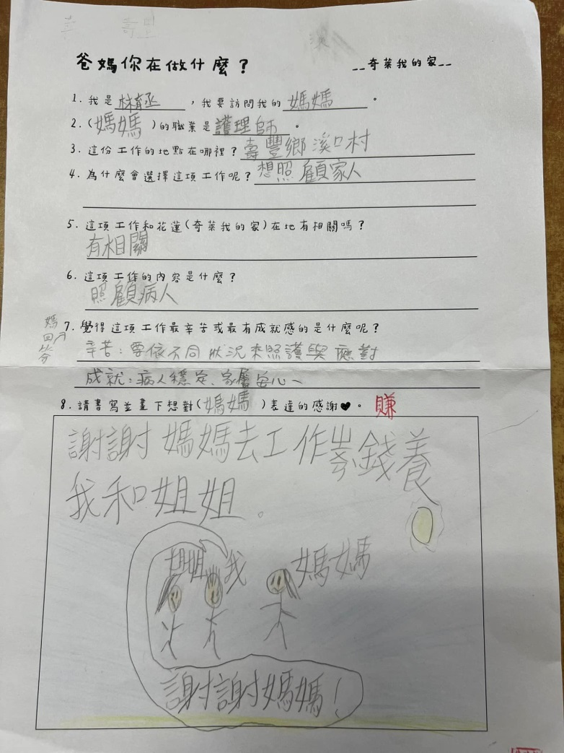 | 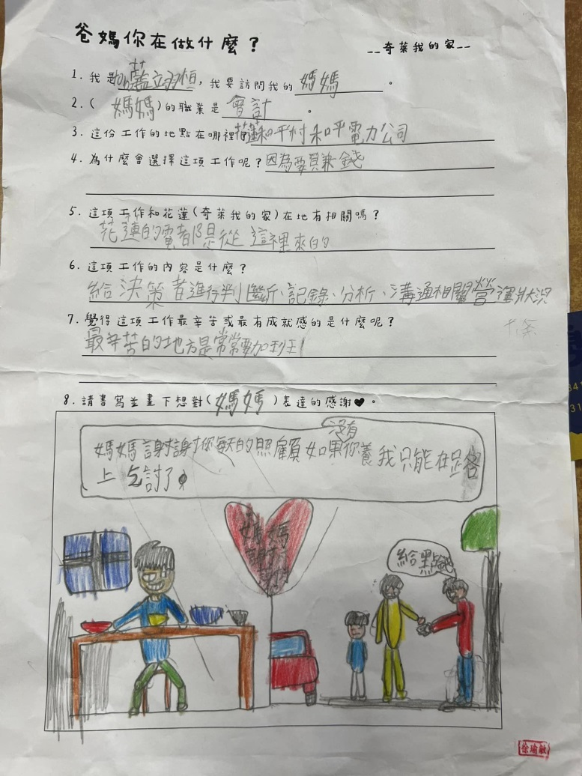
圖片說明：訪問家人從事的行業 | 圖片說明：訪問家人從事的行業

